**Introdução**

Temos como objetivo analisar e comparar funcionalidades entre os sistemas operacionais entre eles: linux, windows e android. Iremos utilizar para essa comparação a ferramenta chamada máquina virtual ou VM, que nada mais é que um local isolado que podemos simular um computador em sua plena funcionalidade, sem alterar nada em seu sistema principal (computador mãe).

**Metodologia**

Primeiro devemos fazer a instalação da nossa máquina virtual onde iremos realizar nossos testes, o modelo utilizado foi o VMware workstation pro bastando apenas procurar em seu navegador VMware workstation download lembrando que para baixar o VMware o computador precisará ter: um hardware compatível processador de 64 bits com, 4GB de RAM e 1.2GB de espaço livre. em seguida deve-se baixar os sistemas operacionais desejados, em nosso caso vamos experimentar o sistema windows, linux e android todos eles sendo possível baixar apenas procurando por seu respectivo nome seguido de download, lembrando sempre de checar as versões desejadas.

**Comparação entre os Sistemas Operacionais**

**Windows**

Podemos citar alguns comandos utilizados no windows 10 dentro de nossa máquina virtual na área de prompt de comando localizada na aba de pesquisa digitando o nome prompt de comando ou pressionando windows + R e digitando “cmd”, agora como exemplo temos: uma lista de tarefas mostrada pelo comando **tasklist**.

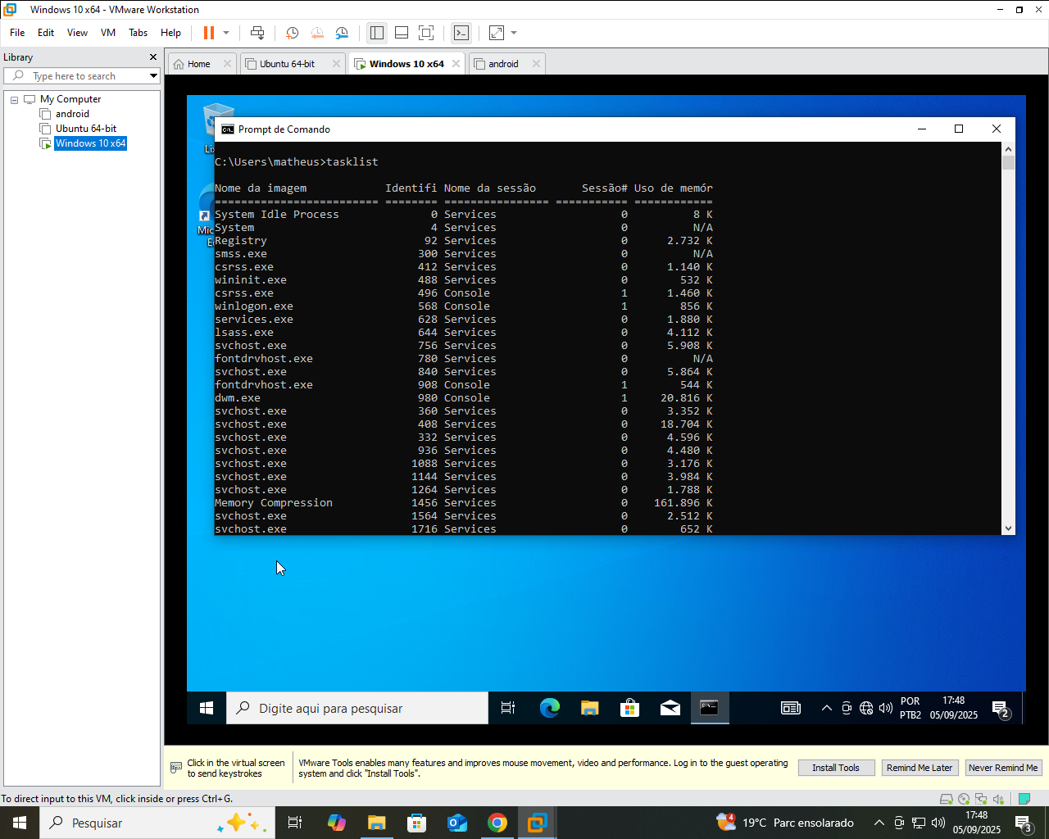

Ou como exemplo também a função **dir** e **ver** que mostra o conteúdo do diretório atual e a versão atual respectivamente.

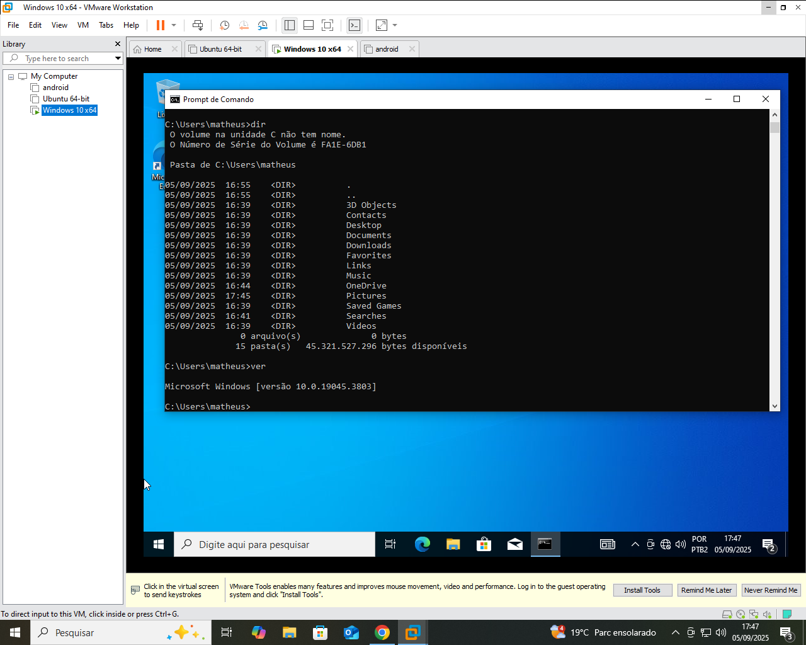

comandos estes que irão sofrer alterações se comparados com outros modelos como linux e android que veremos em seguida…

**Linux**

Como mencionado vamos começar a comparação para abrir o prompt de comandos no linux podemos abrir através do menu de pesquisa pesquisando por “terminal” ou pressionando a tecla CTRL + ALT + T que também irá funcionar. Diferente do modelo windows podemos acessar a lista de arquivos através do comando **ls** e para mostrar a versão atual temos o comando **uname -a**.

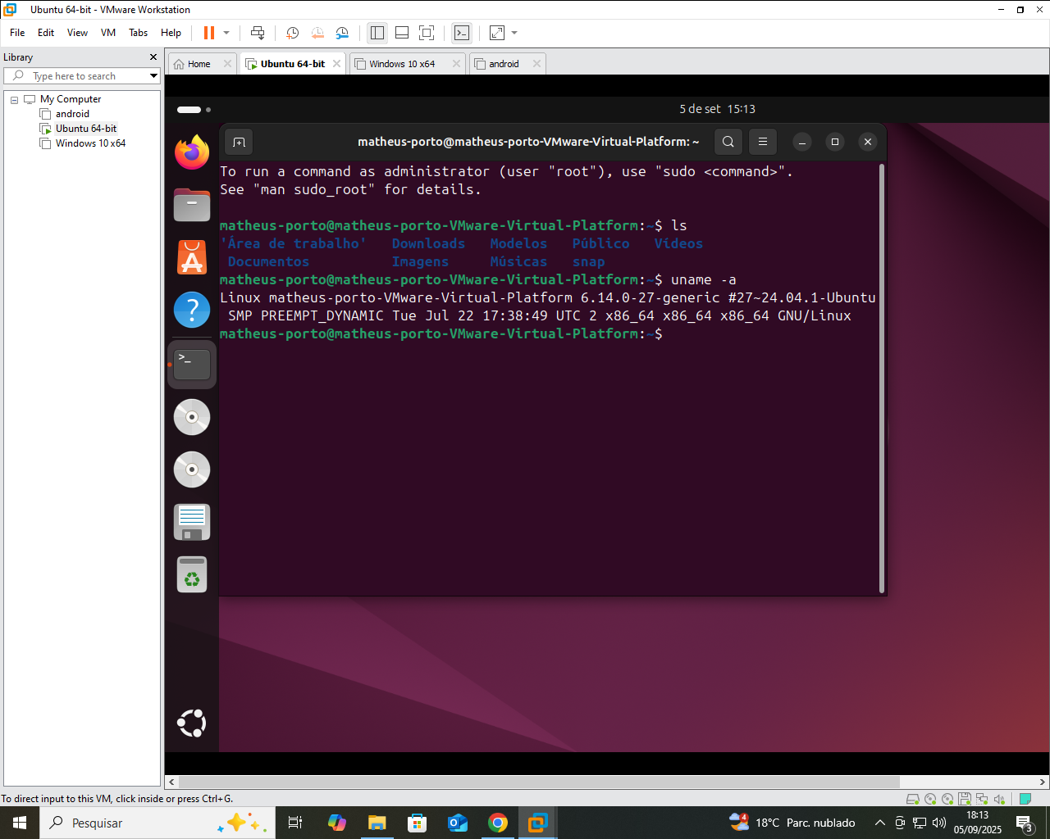

Já para mostrar os processos ou lista de tarefas sendo executados também é um comando diferente representado pela tecla **top** ou **ps.**

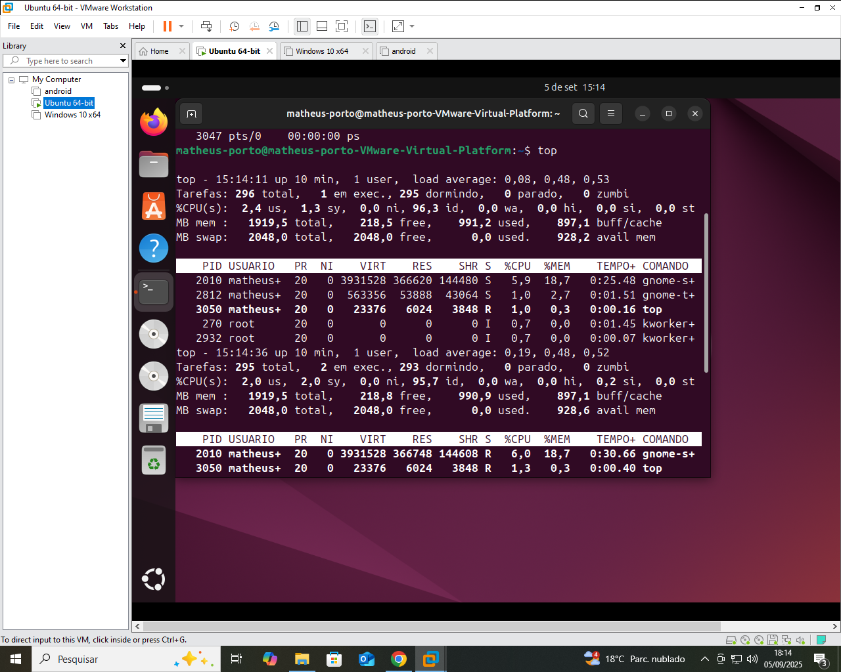

Podemos citar também que o menu principal tem características diferentes do modelo windows em seu visual.

**Android**

No sistema android x86 para acessarmos o prompt de comandos precisamos pressionar a tecla alt + f1 logo em seguida já temos algumas similaridades pois para vermos nossa lista de arquivos utilizamos o comando **ls** igual no linux.

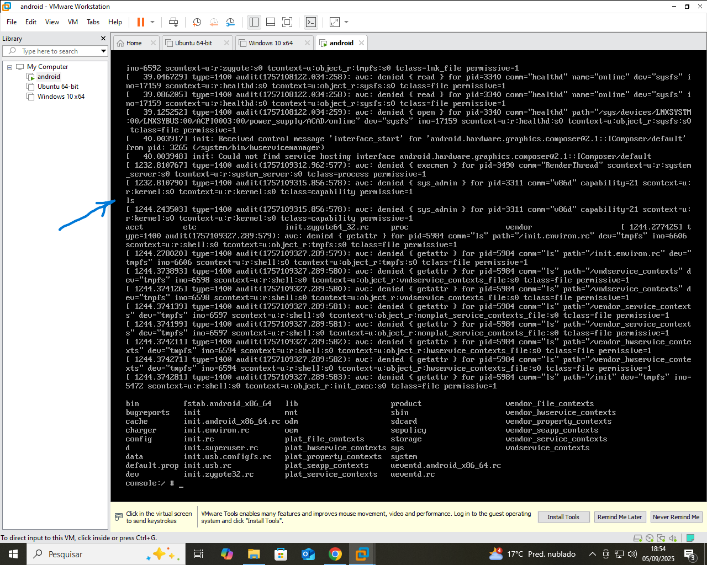

Já para vermos a versão do sistema atual temos o comando igual linux também chamado **uname -a** e **ps** para mostrar os processos.

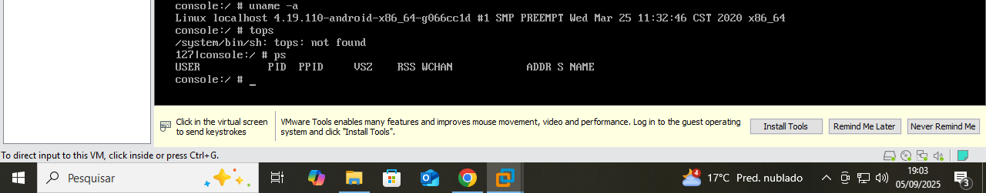

**Comparação crítica**

**Linux**

podemos pontuar que o linux é um sistema estável, possui uma gama de variedades de personalização e ambiente agradável, mas por outro lado apresenta um grau de aprendizagem não tão amigável para aquelas pessoas que não estão familiarizados com o sistema é mais recomendado para pessoas já experientes em manusear diversos sistemas operacionais diferentes. podendo ser visualmente representado abaixo.

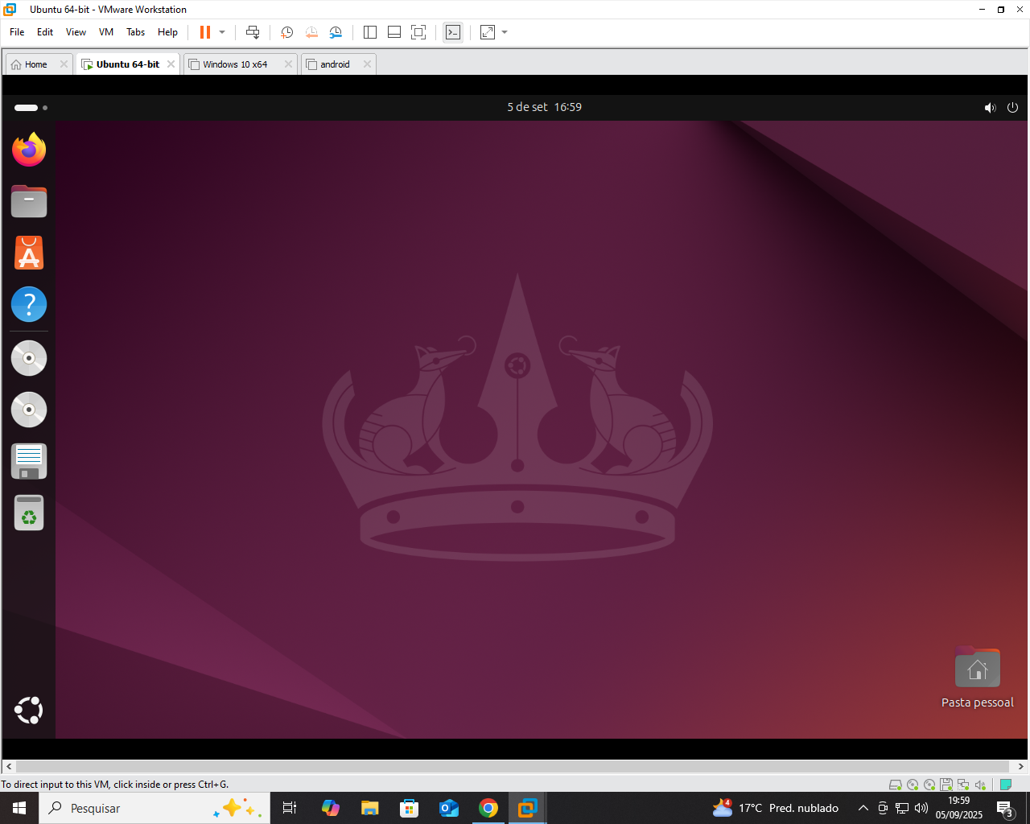

**Windows**

O sistema windows possui uma compatibilidade com ampla variedade de software e hardware, é um sistema mais fácil de ser utilizado se compararmos com o linux tem interfaces amigáveis, porém apresenta também menos estabilidade e segurança comparado ao linux e um consumo alto de recursos do sistema. podendo ser visualmente representado abaixo.

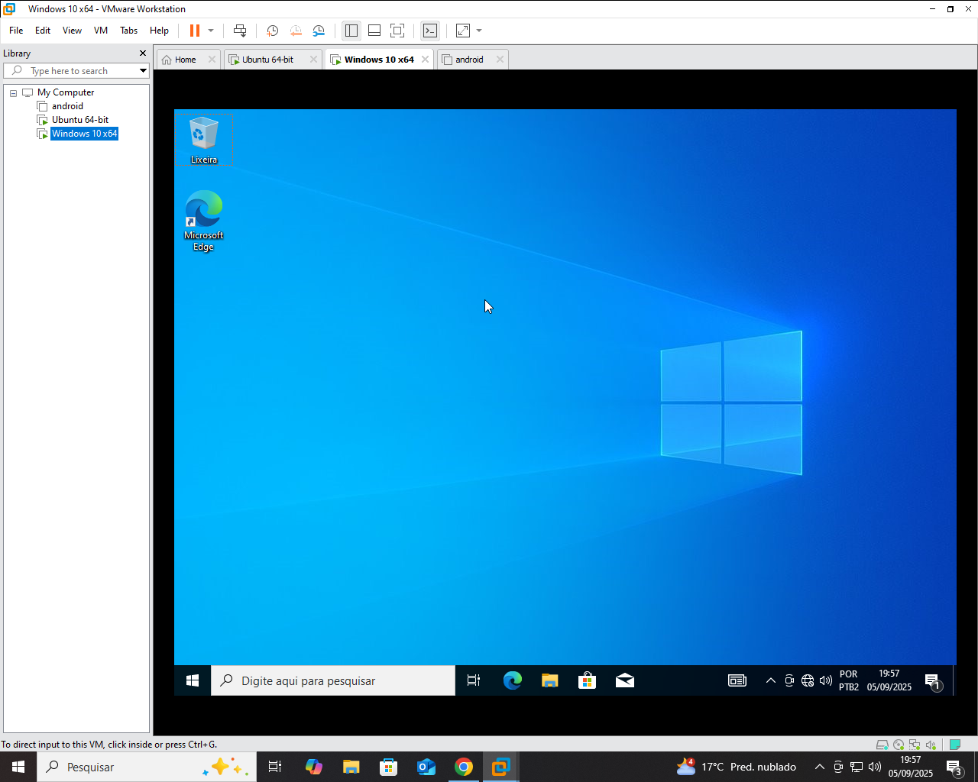

**Android**

Por sua vez o android já é um sistema amplamente adaptável e mais estável se comparado ao windows interface bem amigável e possui um controle maior de permissões aumentando por consequência sua segurança, mas por outro lado possui uma dependência maior dos serviços do Google e possui atualizações lentas em diversos dispositivos. podendo ser visualmente representado abaixo.

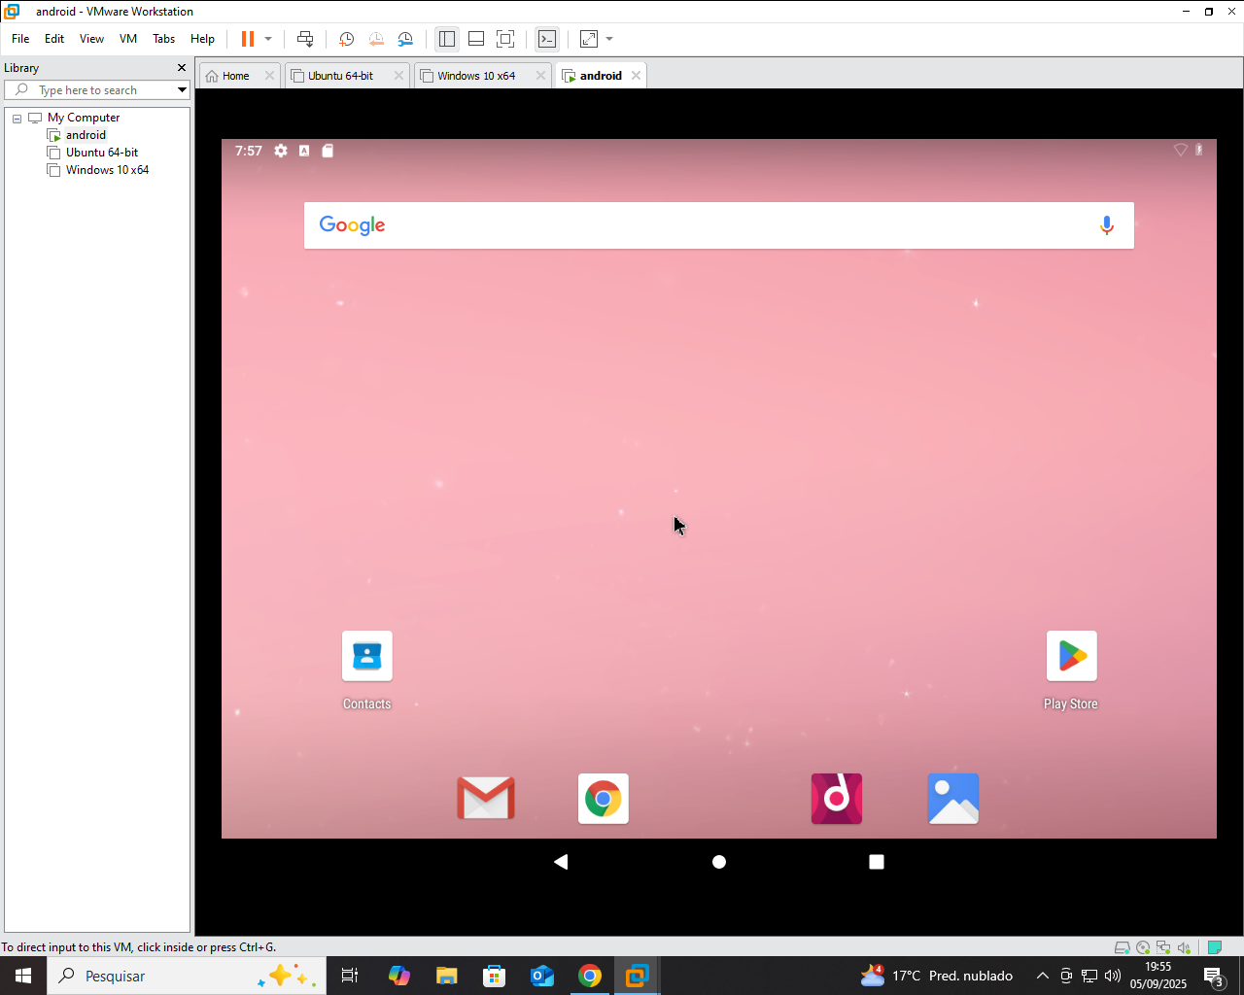

**Conclusão**

Para podermos finalizar as comparações vale a pena mencionar que para realizar esse processo todo o uso das VM se mostrou de extrema importância, pois proporcionou um ambiente de teste seguro sem afetar a máquina principal, falando agora do desempenho dos sistemas pode-se dizer que o linux é mais recomendado para aqueles que já estão familiarizados com seu funcionamento, já o android e windows é mais recomendado para diversos tipos de pessoas seja elas experientes ou não por justamente serem sistemas mais amigáveis.

**Auto avaliação**

Posso dizer que não fui o melhor fazendo esses testes mas tentei me esforçar para entregar um trabalho digno, tive bastante dificuldade em baixar os sistemas operacionais e a VM propriamente dita por ser minha primeira vez mexendo com esse tipo de coisa mas fui atrás de ajuda, seja por meio de amigos que me ajudaram ou por meio de video aulas que ajudaram a configurar tudo, de maneira geral acho que eu me daria uma nota por volta de 7/10.

**Referências**

<https://youtu.be/JEhVB4VHsTI?si=cecf3w9eCjamk2_L>

<https://youtu.be/RGtoeZ1vof8?si=1PLow16mv9CnDBfh>

<https://4linux.com.br/o-que-e-linux/>

<https://azure.microsoft.com/pt-br/resources/cloud-computing-dictionary/what-is-a-virtual-machine/>